Сизинские вести № 38
02.11.2022
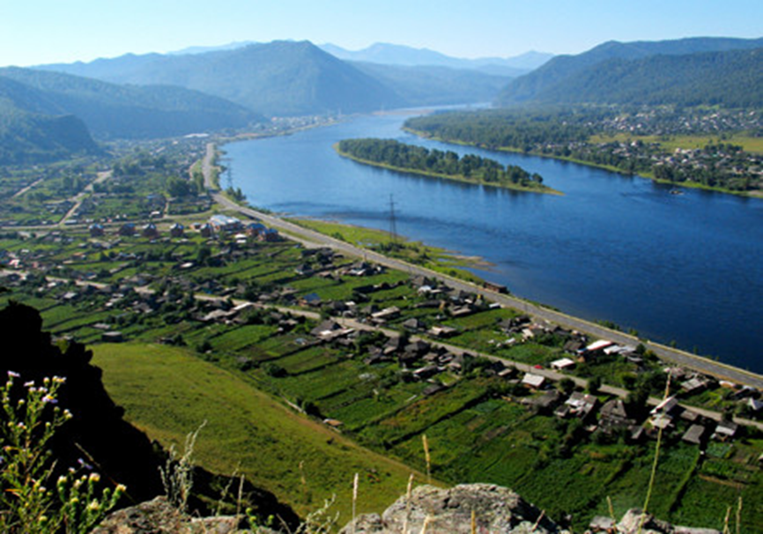
Газета распространяется бесплатно*
Орган издания Муниципальное образование «Сизинский сельсовет»
СЕГОДНЯ В НОМЕРЕ:
- Постановление администрации Сизинского сельсовета №83 от 28.10.2022 «О внесении изменений в постановление администрации Сизинского сельсовета Шушенского района от 12.09.2018 №88 «Об утверждении Положения о порядке и размерах возмещения расходов, связанных со служебными командировками лицами, работающим в администрации Сизинского сельсовета» ………………………………………………...стр.2
- Постановление администрации Сизинского сельсовета №84 от 31.10.2022 «О проведении публичных слушаний по проекту решения Сизинского сельского Совета депутатов «О внесении изменений в Устав Сизинского сельсовета» ………………………….……..стр.3
- Постановление администрации Сизинского сельсовета №85 от 31.10.2022 «О собрании жителей Сизинского сельсовета» ………………………………………………….……..стр.3
- Постановление администрации Сизинского сельсовета №86 от 31.10.2022 ««О проведении итогового собрания граждан по выдвижению инициативного проекта на конкурсный отбор для получения финансовой поддержки из бюджета Красноярского края» ………………………………………………………………………………………...стр.4
- Изображение победителя появилось на футболках участников «Волонтерский Ярыгинский десант»…………………………….…………………………………………стр. 5

РОССИЙСКАЯ ФЕДЕРАЦИЯ
АДМИНИСТРАЦИЯ СИЗИНСКОГО СЕЛЬСОВЕТА
ШУШЕНСКОГО РАЙОНА КРАСНОЯРСКОГО КРАЯ
ПОСТАНОВЛЕНИЕ
от 28.10.2022 | с. Сизая | № 83

О внесении изменений в постановление администрации Сизинского сельсовета Шушенского района от 12.09.2018 №88 «Об утверждении Положения о порядке и размерах возмещения расходов, связанных со служебными командировками лицами, работающим в администрации Сизинского сельсовета»

В соответствии с частью 3 статьи 168 Трудового кодекса Российской Федерации, пунктом 4 Указа Президента Российской Федерации от 17.10.2022 № 752 «Об особенностях командирования лиц, замещающих государственные должности Российской Федерации, федеральных государственных гражданских служащих, работников федеральных государственных органов, замещающих должности, не являющиеся должностями федеральной государственной гражданской службы, на территории Донецкой Народной Республики, Луганской Народной Республики, Запорожской области и Херсонской области», руководствуясь Уставом Сизинского сельсовета,

ПОСТАНОВЛЯЮ:

1. Внести в постановление администрации Сизинского сельсовета Шушенского района от 12.09.2018г. №88 «Об утверждении Положения о порядке и размерах возмещения расходов, связанных со служебными командировками лицами, работающим в администрации Сизинского сельсовета» следующие изменения:
1.1. Приложение к постановлению «Положения о порядке и размерах возмещения расходов, связанных со служебными командировками лицами, работающим в администрации Сизинского сельсовета» дополнить пунктом 5 следующего содержания:
«5. Работникам, в период их нахождения в служебных командировках на территориях Донецкой Народной Республики, Луганской Народной Республики, Запорожской области и Херсонской области, установить следующие дополнительные условия командирования:
5.1. Денежное вознаграждение (денежное содержание) выплачивается в двойном размере;
5.2. Дополнительные расходы, связанные с проживанием вне постоянного места жительства (суточные), возмещаются в размере 8480 рублей за каждый день нахождения в служебной командировке;
5.3. Работодатель имеет право выплачивать безотчетные суммы в целях возмещения дополнительных расходов, связанных с такими командировками».

2. Контроль за исполнением настоящего постановления оставляю за собой.
3. Опубликовать настоящее постановление на официальном сайте Сизинского сельсовета: http://sizaya.ru/.
4. Настоящее постановление вступает в силу после его официального опубликования в газете «Сизинские вести» и распространяется на правоотношения, возникшие с 30 сентября 2022 года.

Глава Сизинского сельсовета Т. А. Коробейникова

РОССИЙСКАЯ ФЕДЕРАЦИЯ
АДМИНИСТРАЦИЯ СИЗИНСКОГО СЕЛЬСОВЕТА
ШУШЕНСКОГО РАЙОНА КРАСНОЯРСКОГО КРАЯ

П О С Т А Н О В Л Е Н И Е

от 31.10.2022 с. Сизая № 84

О проведении публичных слушаний
по проекту решения Сизинского сельского Совета депутатов
«О внесении изменений в Устав Сизинского сельсовета»

В соответствии с федеральным законом от 06.10.2003г. № 131-ФЗ «Об общих принципах организации местного самоуправления в Российской Федерации», Уставом Сизинского сельсовета

ПОСТАНОВЛЯЮ:
- Назначить проведение публичных слушаний по проекту решения Сизинского сельского Совета депутатов «О внесении изменений в Устав Сизинского сельсовета» на 11.11.2022.
- Определить проведение публичных по проекту решения Сизинского сельского Совета депутатов «О внесении изменений в устав Сизинского сельсовета» в сельском доме культуры, по адресу: с. Сизая, ул. Ленина, 40 на 15- 30.
- Настоящее постановление вступает в законную силу с момента подписания и подлежит публикации в газете «Сизинские вести».
- Контроль за исполнением настоящего постановления оставляю за собой.

Глава Сизинского сельсовета: Т. А. Коробейникова

РОССИЙСКАЯ ФЕДЕРАЦИЯ
АДМИНИСТРАЦИЯ СИЗИНСКОГО СЕЛЬСОВЕТА
ШУШЕНСКОГО РАЙОНА КРАСНОЯРСКОГО КРАЯ

П О С Т А Н О В Л Е Н И Е

от 31.10.2022 с. Сизая № 85

«О собрании жителей Сизинского сельсовета»

На основании Федерального закона от 06.10.2003 № 131 – ФЗ «Об общих принципах организации местного самоуправления в РФ», в соответствии с Уставом Сизинского сельсовета
П О С Т А Н О В Л Я Ю:
Провести 11.11.2022 в 14 – 40 в здании МБУК «СДК» с. Сизая собрание жителей Сизинского сельсовета.
- Внести на повестку дня для обсуждения следующие вопросы:
а) Оказания медицинской помощи населению Сизинского сельсовета;
б) Проведение профилактических мероприятий;
в) Разное.
- Постановление вступает в силу со дня его подписания и подлежит опубликованию в газете «Сизинские вести» и в сети Интернет – http://sizinskogosoveta.wix.com/country-day-school-r .
- Контроль за исполнением настоящего постановления оставляю за собой.

Глава Сизинского сельсовета: Т. А. Коробейникова

РОССИЙСКАЯ ФЕДЕРАЦИЯ
АДМИНИСТРАЦИЯ СИЗИНСКОГО СЕЛЬСОВЕТА
ШУШЕНСКОГО РАЙОНА КРАСНОЯРСКОГО КРАЯ

П О С Т А Н О В Л Е Н И Е

от 31.10.2022 с. Сизая № 86

«О проведении итогового собрания граждан
по выдвижению инициативного проекта на
конкурсный отбор для получения финансовой
поддержки из бюджета Красноярского края»

На основании статьи 26.1 Федерального закона от 06.10.2003 № 131- ФЗ «Об общих принципах организации местного самоуправления в Российской Федерации», в соответствие с постановлением Правительства Красноярского края N 517-п от 30.09.2013 об утверждении государственной программы Красноярского края «Содействие развитию местного самоуправления», Устава Сизинского сельсовета,

П О С Т А Н О В Л Я Ю:

- Провести 11.11.2022 в 13 – 30 в сельском доме культуры собрание граждан, проживающих в с. Сизая.

- Внести на повестку дня для обсуждения решения вопроса подачи заявки на участие в конкурсном отборе инициативных проектов.

- Постановление вступает в силу со дня его подписания.

- Контроль за исполнением настоящего постановления оставляю за собой.

Глава Сизинского сельсовета: Т. А. Коробейникова

Изображение победителя появилось на футболках участников «Волонтерский Ярыгинский десант»
АНО ТВОРЧЕСКОЕ ОБЬЕДИНЕНИЕ «ЭНЕРГИЯ САЯН» провело конкурс в офлайн и онлайн режиме по созданию символа «Волонтерский Ярыгинский десант».
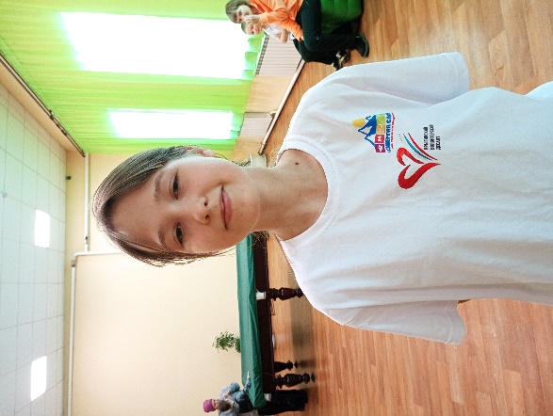
Принять участие в конкурсе могли все желающие, выполнить рисунок можно было как на бумаге, так и при помощи графического редактора. Всего на конкурс прислали 51 символов, ассоциирующихся с добровольчеством. Основными участниками этого конкурса являлись не только волонтеры Ярыгинского десанта, но и дети, молодежь, взрослые с. Сизая
Чаще всего в рисунках конкурсанты использовали изображения сердца, рук и планета Земля, олицетворяющих бескорыстную помощь и доброту. Некоторые к изображениям приложили название и описание, которые объясняют сюжет символа.
Победителем стала Барашкова Маргарита Андреевна, ее работа набрала больше всего голосов в соц. сетях ВК и ОК
«В моем рисунке я отразила главную функцию добровольцев - Символ сердца, используемый для обозначения любви, добра. На создание работы меня вдохновила наша общая цель - проявление доброты!» - рассказала победитель конкурса.
Все работы без исключения очень душевные, они отражают теплое отношение к добровольчеству.
Посмотреть конкурсные работы можно пройдя по ссылке: https://vk.com/album678364009_287835299

Учредитель: Администрация Сизинского сельсовета | Адрес: 662732, Красноярский край, Шушенский р-н, с. Сизая, ул. Ленина, 86-а Тел. 8(39139)22-6-71,  факс: 8(39139) 22-4-31 | Издание утверждено 3.04.2008 г. тиражом в 500 экземпляров.

